**GL02.02**

SOFTWARE REQUIREMENT SPECIFICATION

Sistem Manajemen Keuangan dan Arsip

untuk:

N/A

Dipersiapkan oleh:

1. Nurkomalasari 1805023
2. Ahmad Nur Fauzi 1805002
3. Ade Irawan 1805003
4. Reynego Depari 1805024

Program Studi D4 Rekayasa Perangkat Lunak

Jurusan Teknik Informatika - Politeknik Negeri Indramayu

Jl. Lohbener Lama No. 8, Indramayu 45252

|  |  |  |  |  |
| --- | --- | --- | --- | --- |
|  | **Program Studi D3 Teknik Informatika / D4 Rekayasa Perangkat Lunak JTI - POLINDRA** | Nomor Dokumen | | Halaman |
| *GL02.02-SRS-OO* | | *23* |
| Revisi | *1* | *Tgl: 03/07/2020* |

DAFTAR PERUBAHAN

|  |  |
| --- | --- |
| Revisi | Deskripsi |
| A | Bagian penomoran suda di perbaiki dengan aturan kelompok masing-masing |
| B |  |
| C |  |
| D |  |
| E |  |
| F |  |
| G |  |

|  |  |  |  |  |  |  |  |  |
| --- | --- | --- | --- | --- | --- | --- | --- | --- |
| INDEX  TGL | -  29/06/2020 | A | B | C | D | E | F | G |
| Ditulis oleh | ade |  |  |  |  |  |  |  |
| Diperiksa oleh | PBM |  |  |  |  |  |  |  |
| Disetujui oleh |  |  |  |  |  |  |  |  |

Daftar Halaman Perubahan

|  |  |  |  |
| --- | --- | --- | --- |
| Halaman | Revisi | Halaman | Revisi |
| 4  5  6  8  9  10  11 | * Penomoran masih error * Bagian istilah masih kosong * Ikhtisar bagian keempat tidak ada * Gambar ikhtisar umur tidak ada * Batasan * Lingkungan operasi * Kebutuhan external * Kebutuhan non fungsional masih belum jelas batasanya * Use case masih belum sesuai * Sekenario tidak konsisten | 12  14  15  16  17 | * Relasi apa ? * Masih tamplate ? * Sekenario apa ? * Sekenario apa ? * ID |

Daftar Isi

1. Pendahuluan 5

1.1 Tujuan Penulisan Dokumen 5

1.2 Lingkup Masalah 5

1.3 Definisi, Istilah dan Singkatan 5

1.4 Aturan Penomoran 5

1.5 Referensi 6

1.6 Deskripsi umum Dokumen (Ikhtisar) 6

2 Deskripsi Umum Perangkat Lunak 7

2.1 Deskripsi Umum Sistem 7

2.2 Kebutuhan Pengguna 7

2.3 Batasan 7

2.4 Lingkungan Operasi 7

3 Deskripsi Kebutuhan 8

3.1 Kebutuhan Antarmuka Eksternal 8

3.1.1 Antarmuka Pemakai 8

3.1.2 Antarmuka Perangkat Keras 8

3.1.3 Antarmuka Perangkat Lunak 8

3.1.4 Antarmuka Komunikasi 8

3.2 Kebutuhan Fungsional 8

3.3 Kebutuhan Non Fungsional 9

3.4 Model Analisis 10

3.4.1 Diagram Use Case 10

3.4.2 Diagram Kelas 17

3.4.3 Diagram Sequence 19

4 Kerunutan (traceability) 22

4.1 Kebutuhan Fungsional vs Use Case 22

4.2 Kebutuhan Fungsional vs Diagram Kelas 22

# 

# 1. Pendahuluan

## Tujuan Penulisan Dokumen

Dokumen SRS ini berisikan hasil analisis kebutuhan untuk Sistem Manajemen Keuangan dan Arsip yang telah dilakukan terhadap user bendahara dan sekertaris. Dokumen ini akan diberikan khususnya penjelasan disetiap kebutuhan yang akan didukung dengan pemodelan dengan cara use case dan class diagram. Dokumen ini akan digunakan sebagai acuan user bendahara, sekertaris, dan akan menjadi acuan bagi para pengembang.

## Lingkup Masalah

Aplikasi Sistem informasi keuangan ini akan melakukan pencatatan data keuangan, dan aplikasi ini juga memiliki 2 level user yaitu bendahara dan sekertaris pada aplikasi ini memiliki fitur mencetak laporan hasil keuangan dan dapet menyimpan arsip dokumen sekertaris.

## Definisi, Istilah dan Singkatan

|  |  |
| --- | --- |
| Class Diagram | Class Diagram adalah salah satu jenis diagram yang paling berguna di UML, hal ini karena dapat dengan jelas memetakan struktur sistem tertentu dengan memodelkan kelas, atribut, operasi serta hubungan antar objek. |
| Use Case | Diagram use case merupakan pemodelan untuk menggambarkan kelakuan (behavior) sistem yang akan dibuat. Diagram use case mendeskripsikan sebuah interaksi antara satu atau lebih aktor dengan sistem yang akan dibuat |
| Squance Diagram | *sequence* *diagram* ini adalah diagram yang menggambarkan kolaborasi dinamis antara sejumlah object. |
| SRS | *Software Requirements Specification* (SRS) atau dapat diartikan Spesifikasi Kebutuhan Perangkat Lunak (SKPL), adalah suatu dokumen yang menjelaskan tentang berbagai kebutuhan yang harus dipenuhi oleh suatu *software*. |

## Aturan Penomoran

Untuk dokumen pembangunan perangkat lunak ini akan menggunakan aturan penomoran sebagai berikut:

KF-01 : untuk suatu kode kebutuhan fungsional (Functional Requirement)

KF-01.01 : untuk sub-kebutuhan fungsional yang terkait dengan kebutuhan fungsional pertama (Sub Functional Requirement

KNF-01: untuk suatu kode kebutuhan non-fungsional (Non Functional Requirement)

KNF-01.01 : untuk sub-kebutuhan non fungsional yang terkait dengan kebutuhan non fungsional pertama (Sub Non-Functional Requirement)

## Referensi

Referensi yang digunakan pada dokumen SRS ini adalah:

* Praktikum Analisis Dan Perancangan Sistem Informasi

<https://www.slideshare.net/fachrizallianso/dokumen-srs-sisteminformasikoperasi>

* Tamplate ini kami dapatkan dari Jurusan Teknik Informatika Polindra.

## Deskripsi umum Dokumen (Ikhtisar)

Pada bagian pertama di jelaskan tentang pendahuluan, seperti tujuan penulisan dokumen, lingkup masalah, dll.

Pada bagian kedua menjelaskan tentang deskripsi umum perangkat lunak yang mencangkup deskripsi sistem, kebutuhan pengguna, batasan, dan lingkup operasi.

Pada bagian ketiga menjelaskan tentang deskripsi kebutuhan, dibagian ini mencangkup kubutuhan antar muka eksternal, kebutuhan fungsional, kebutuhan Non fungsional, dan model analisis.

Di bagian keempat menjelaskan tentang kerurutan (treaceability) pada bagian ini mencangkup tentang perbandingan antara kebutuhan fungsional dengan model analisis.

# Deskripsi Umum Perangkat Lunak

## Deskripsi Umum Sistem

Aplikasi Sistem informasi keuangan ini akan melakukan pendataan keuangan dan pengarsipan dokumen. Aplikasi ini juga memiliki 2 level user yaitu, bendahara dan sekertaris. Pada aplikasi ini memiliki fitur yang membantu untuk melakukan pendataan keuangan dan pengarsipan dokumen.

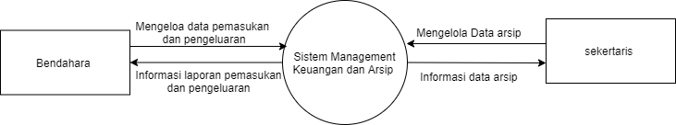

## Kebutuhan Pengguna

Minimal sebuah tabel dengan Kolom : Pengguna / Peran, Interaksi dengan PL, Hak Akses. Kolom Hak Akses dihubungkan dengan Fungsi utama yang muncul pada Fungsi Produk

| **Aktor** | **Interaksi dengan PL** | **ID Functional Requirement** |
| --- | --- | --- |
| Bendahara&Sekertaris | Login | KF-01 |
| Bendahara | Mengelola data pemasukan | KF-02 |
|  | Menambah data pemasukan | KF-02.01 |
|  | Mengubah data pemasukan | KF-02.02 |
|  | Menghapus data pemasukan | KF-02.03 |
|  | Melihat data pemasukan | KF-02.04 |
|  |  |  |
|  | Mengunduh data laporan pemasukan dan pengeluaran | KF-03 |
|  | Mengelola data pengeluaran | KF-04 |
|  | Menambah data pengeluaran | KF-04.01 |
|  | Mengubah data pengeluaran | KF-04.02 |
|  | Menghapus data pengeluaran | KF-04.03 |
|  | Melihat data pengeluaran | KF-04.04 |
| Sekertaris | Mengelola arsip dokumen | KF-05 |
|  | Menambah arsip dokumen | KF-05.01 |
|  | Mengubah arsip dokumen | KF-05.02 |
|  | Menghapus arsip dokumen | KF-05.03 |
|  | Melihat arsip dokumen | KF-05.04 |

## Batasan

Batasan yang harus dipakai. Misalnya :

* Harus berfungsi pada semua platform
* Berfung di semua jenis browser
* Desain pada user interface meggunakan Tamplate Argon
* Kecepatan akses minimal 50Mb/s
* Menggunakan Laravel Versi 7

## Lingkungan Operasi

Aplikasi Client server ini akan berfungsi dengan spesifikasi :

# Sistem Operasi : Windows 10

Bahasa pemrograman : PHP , XMl,JavaScript , HTML

Software Pengelola : Visual studio Code , Web Browser, Xampp

Database : Mysql

## Deskripsi Kebutuhan

## Kebutuhan Antarmuka Eksternal

### Antarmuka Pemakai

Aplikasi Keuangan dan arsip ini menggunakan antarmuka berbasis website, dimana antarmuka website digunakan untuk user bendhara dan sekertaris .

### Antarmuka Perangkat Keras

System dapat berjalan dengan baik pada computer yang memiliki spesifikasi hardware memenuhi kriteria sebagai berikut:

1. Mempunyai perangkat I/O

* PC minimal Pentium 4
* Keyboard
* Mouse

1. Mempunyai kecepatann prosessor minimal intel inside dan memori minimal 1024 MB

### Antarmuka Perangkat Lunak

1. Windows 10
2. XML,Query,Java Sript, PHP, HTML
3. Web Browser, Visual Studio Code, Xampp
4. Database Mysql
5. Laravel

### Antarmuka Komunikasi

1. Wifi
2. Paket data

## Kebutuhan Fungsional

| **ID** | **Requirement** | **Penjelasan** |
| --- | --- | --- |
| KF-01 | *User* dapat melakukan login | Bendahara dan sekertaris dapat melakukan login dengan memasukan |
| KF-02 | *User dapat* mengelola data pemasukan | *Bendahara dapat mengelola data pemasukan termasuk menambah, mengedit,menghapus, melihat data pemasukan* |
| KF -02.01 | *User dapat* menambahkan data pemasukan | *Bendahara dapat menambahkan data pemasukan* |
| KF-02.02 | *User dapat* mengubah data pemasukan | *Bendahara dapat mengubah data pemasukan* |
| KF-02.03 | *User dapat menghapus data pemasukan* | *Bendahara dapat menghapus data pemasukan* |
| KF-02.04 | *User dapat* melihat data pemasukan | *Bendahara dapat melihat data pemasukan* |
|  |  |  |
| KF-03 | *User dapat* mengelola data pengeluaran | *Bendahara dapat mengelola keuangan termasuk menambah, mengedit,menghapus, melihat data pengeluaran* |
| KF-03.01 | *User dapat* menambahkan data pengeluaran | *Bendahara dapat menambahkan data pengeluaran* |
| KF-03.02 | *User dapat* mengubah data pengeluaran | *Bendahara dapat mengubah data pengeluaran* |
| KF-03.03 | *User dapat mengahpus data pengeluaran* | *Bendahara dapat mengahpus data pengeluaran* |
| KF-03.04 | *User dapat* melihat data pengeluaran | *Bendahara dapat melihat data pengeluaran* |
| KF-04 | *User dapat* mengunduh data laporan pemasukan & pengeluaran | *Bendahara dapat mengunduh laporan data pemasukan dan pengeluaran dalam format exel.* |
| KF-05 | *User dapat mengelola arsip dokumen* | *Sekertaris dapat mengelola arsip dokumen seperti melihat,menambah,mengedit, dan menghapus arsip* |
| KF-05.01 | *User dapat menambahkan arsip dokumen* | *Sekertaris dapat menambah arsip dokumen* |
| KF-05.02 | *User dapat mengubah arsip dokumen* | *Sekertaris dapat mengubah arsip dokumen* |
| KF-05.03 | *User dapat menghapus arsip dokumen* | *Sekertaris dapat menghapus arsip dokumen* |
| KF-05.04 | *User dapat melihat arsip dokumen* | *Sekertaris dapat melihat arsip dokumen* |

## Kebutuhan Non Fungsional

| **ID** | **Parameter** | **Kebutuhan** |
| --- | --- | --- |
| KNF-01 | Availability | *Ketersediaan aplikasi beroperasi tanpa batas waktu yg di tentukan* |
| *KNF-02* | *Reliability* | *Aplikasi ini harus dibangun dengan kehandalan yang setinggi mungkin, dengan kehandalan yang diharapkan aplikasi ini dapat digunakan dengan baik setiap kali digunakan.* |
| *KNF-03* | *Ergonomy* | *Aplikasi ini harus memiliki kenyamanan yang dipakai user, dibangun dengan antarmuka user yang mudah dimengerti dan mudah dioperasikan* |
| *-* | *Portability* | *N/A* |
| *-* | *Memory* | *N/A* |
| *KNF-04* | *Response time* | Proses dari pengguna membuka sebuah web sistem mengeluarkan / menampilkan web tersebut, berlangsung tidak lebih dari 10 detik. |
| *-* | *Safety* | *N/A* |
| *KNF- 05* | *Security* | *PL dapat melakukan enkripsi data password* |
|  |  |  |
|  | *Other 1: Bahasa komunikasi* | *PL menggunakan Bahasa indonesi* |

## Model Analisis

### Diagram Use Case

|  |
| --- |
| Gambar 1 Use Case |

#### Definisi Aktor

*Bagian ini diisi dengan daftar actor dan deskripsi role untuk actor tersebut. Deskripsi role harus menjelaskan wewenang pada role tersebut dalam perangkat lunak. Bisa dibuat dalam bentuk tabel berikut*:

|  |  |  |
| --- | --- | --- |
| **No** | **Aktor** | **Deskripsi** |
| *1* | *Bendahara* | *Dapat mengelola keuangan pemasukan dan pengeluaran,membuat laporan keuangan* |
| *2* | *Sekertaris* | *Dapat mengelola file arsip .* |

#### Definisi Use Case 1

**Melakukan login**

**UC-01**

|  |  |
| --- | --- |
| ***Aksi Actor*** | ***Reaksi Sistem*** |
| ***Skenario Normal*** |  |
| *1. Melakukan login* |  |
|  | *2. sistem menampilkan form login* |
| *3. mengisi email dan password* |  |
|  | 1. *Cek email dan password* |
| 1. *Masuk ke dashboard bendahara / sekertaris* |  |
|  | *6.menampilkan dashboard bendahara / sekertaris* |
| Definisi Use Case **Mengelola pemasukan**  **Menambahkan data**  **UC-02**   |  |  | | --- | --- | | *Aksi Aktor* | *Reaksi Sistem* | | 1. *Menambah data pemasukan* |  | |  | 1. *Menampilkan form untuk menginputkan data pemasukan* | | 1. *Menginputkan data pemasukan dan menekan tombol simpan* |  | |  | 1. *Sistem akan memvalidasi data pemasukan jika data tersebut benar maka akan tersimpan kedalam data base, jika salah maka sistem tidak akan menyimpan data tersebut.* |  Definisi Use Case  Mengubah data pemasukan UC-02.01  |  |  | | --- | --- | | *Aksi Aktor* | *Reaksi sistem* | | 1. *Mengubah data pemasukan* |  | |  | 1. *Menampilkan form mengubah data pemasukan* | | 1. *Ubah data* |  | |  | 1. *Sistem akan memvalidasi data tersebut jika benar maka akan disimpan kedalam data base, jika salah maka system tidak akan menyimpan data tersebut* |  Definisi use case Menghapus data pemasukan UC-02.02  |  |  | | --- | --- | | *Aksi Aktor* | Reaksi system | | 1. Memilih data pemasukan yang akan dihapus |  | |  | 1. Ssitem akan menandai data pemasukan yang akan dihapus | | 1. Pilih tombol hapus |  | |  | 1. Sistem akan menghapus data pemasukan yang akan dihapus |  Definisi use case Melihat data pemasukan UC-03.01  |  |  | | --- | --- | | Aksi Aktor | Reaksi Ssitem | | 1. Memilih menu manage pemasukan |  | |  | 1. Sistem akan menampilkan data pemasukan |  Definisi use case Mengunduh data laporan pemasukan dan pengeluaran UC-04  |  |  | | --- | --- | | Aksi Aktor | Reaksi Sistem | | 1. Memilih menu laporan keuangan pada dashboard bendahara |  | |  | 1. Sistem akan menampilkan tampilan laporan pemasukan dan pengeluaran | | 1. Pilih button download laporan |  | |  | 1. Sistem mengunduh file |  Definisi use case Mengelola data pengeluaran Menambah data  UC-05   |  |  | | --- | --- | | *Aksi Aktor Bendahra* |  | | 1. *Menambah data pengeluaran* |  | |  | 1. *Menampilkan form untuk menginputkan data pengeluaran* | | 1. *Menginputkan data pengeluaran dan menekan tombol simpan* |  | |  | 1. *Sistem akan memvalidasi data pengeluaran jika data tersebut benar maka akan tersimpan kedalam data base, jika salah maka sistem tidak akan menyimpan data tersebut.* |  Definisi use case Mengubah data pemasukan UC-05.01  |  |  | | --- | --- | | *Aksi Aktor* | *Reaksi system* | | 1. *Mengubah data pengeluaran* |  | |  | 1. *Menampilkan form mengubah data pengeluaran* | | 1. *Ubah data* |  | |  | 1. *Sistem akan memvalidasi data tersebut jika benar maka akan disimpan kedalam data base, jika salah maka system tidak akan menyimpan data tersebut* |  Definisi use case  Menghapus data pengeluaran  UC-05.02  |  |  | | --- | --- | | *Aksi Aktor* | Reaksi system | | 1. Memilih data pengeluaran yang akan dihapus |  | |  | 1. Ssitem akan menandai data pengeluaran yang akan dihapus | | 1. Pilih tombol hapus |  | |  | 1. Sistem akan menghapus data pengeluaran yang akan dihapus |  Definisi use case Melihat data pengeluaran UC-06  |  |  | | --- | --- | | Aksi Aktor | Reaksi Ssitem | | 1. Memilih menu manage pengeluaran |  | |  | 1. Sistem akan menampilkan data pengeluaran |  Definisi use case  Mengelola arsip dokumen Menambah arsip dokumen UC-07.01   |  |  | | --- | --- | | *Aksi Aktor* | *Reaksi sistem* | | 1. *Menambah arsip dokumen* |  | |  | 1. *Menampilkan form untuk menambah arsip dokumen* | | 1. *Menginputkan arsip dokumen* |  | |  | 1. *Sistem akan memvalidasi arsip dokumen jika data tersebut benar maka akan tersimpan kedalam data base, jika salah maka sistem tidak akan menyimpan data tersebut.* |  Defenisi use case Menghapus arsip dokumen UC-07.02   |  |  | | --- | --- | | *Aksi Aktor* | Reaksi system | | 1. Memilih arsip dokumen yang akan dihapus |  | |  | 1. Ssitem akan menandai arsip dokumen yang akan dihapus | | 1. Pilih tombol hapus |  | |  | 1. Sistem akan menghapus arsip dokumen yang akan dihapus |  Definisi use case Mengubah arsip dokumen UC-07.03   |  |  | | --- | --- | | *Aksi Aktor* | *Reaksi system* | | 1. *Mengubah arsip dokumen* |  | |  | 1. *Menampilkan form mengubah arsip dokumen* | | 1. *Ubah data* |  | |  | 1. *Sistem akan memvalidasi data tersebut jika benar maka akan disimpan kedalam data base, jika salah maka system tidak akan menyimpan data tersebut* |  Definisi use case Melihat arsip dokumen UC-08     |  |  | | --- | --- | | Aksi Aktor | Reaksi Ssitem | | 1. Memilih menu manage pengarsipan pada dashboard sekertaris |  | |  | 1. Sistem akan menampilkan data pengarsipan | | |
|  | |

### Diagram Kelas

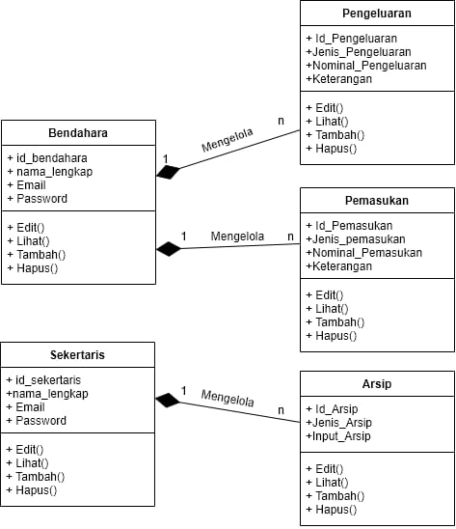

#### Kelas <bendahara>

*Nama Kelas : Bendahara*

*ID Class Diagram : CD-01*

Atribut:

Id_bendahara : id untuk user bendhara

Nama_lengkap : nama user bendhara

Alamat : alaman bendahra

No_tlp : nomer telepon bendahara

Operasi:

+ Edit()

+ Lihat ()

+Tambah()

+ Hapus ()

Kelas yang terhubung:

|  |  |
| --- | --- |
| **Nama Kelas** | **Deskripsi** |
| Bendahara | Kelass ini terhubung untuk mengelola pemasukan dan pengaluaran seperti menambah, mengedit, melihat ,dan menghapus |
|  |  |

#### Kelas <Sekertaris>

*Nama Kelas : Sekertaris*

*ID Class Diagram : CD-02*

Atribut:

Id_sekertaris : id untuk user sekertaris

Nama_lengkap : nama user sekertaris

Alamat : alaman sekertaris

No_tlp : nomer telepon sekertaris

Operasi:

+ Edit()

+ Lihat ()

+Tambah()

+ Hapus ()

Kelas yang terhubung:

|  |  |
| --- | --- |
| **Nama Kelas** | **Deskripsi** |
| Sekertaris | Kelass ini terhubung untuk mengelola Class Arsip seperti menambah, mengedit, melihat ,dan menghapus |
|  |  |

#### Kelas <Pemasukan>

*Nama Kelas : Pemasukan*

*ID Class Diagram : CD-03*

Atribut:

Id_Pemasukan : id untuk pemasukan

Jenis pemasukan : untuk menginputkan jenis” pemasukan

Nominal_pemasukan : untuk menginputkan nominal pemasukan ke sistem

keterangan : untuk menginputkan keterangan dari pemasukan tersebut

Operasi:

+ Edit()

+ Lihat ()

+Tambah()

+ Hapus ()

Kelas yang terhubung:

|  |  |
| --- | --- |
| **Nama Kelas** | **Deskripsi** |
| Pemasukan | Kelas ini terhubung dengan kelass bendahara yang di kelola oleh bendahara untuk mengelola pemasukan . |
|  |  |

#### Kelas <Pengeluaran>

*Nama Kelas : Pengeluaran*

*ID Class Diagram : CD-04*

Atribut:

Id_Pemasukan : id untuk pengeluaran

Jenis pemasukan : untuk menginputkan jenis” pengeluaran

Nominal_pemasukan : untuk menginputkan nominal pengeluaran ke sistem

keterangan : untuk menginputkan keterangan dari pengeluaran seperti bukti struk pembelanjaan dan lain sebagainya .

Operasi:

+ Edit()

+ Lihat ()

+Tambah()

+ Hapus ()

Kelas yang terhubung:

|  |  |
| --- | --- |
| **Nama Kelas** | **Deskripsi** |
| Pemasukan | Kelas ini terhubung dengan kelass bendahara yang di kelola oleh bendahara untuk mengelola pengeluaran. |
|  |  |

#### Kelas <Arsip>

*Nama Kelas : Arsip*

*ID Class Diagram : CD-05*

Atribut:

Id_Arsip : id untuk arsip

Jenis_arsip :untuk menginputkan jenis arsip

Input_Arsip : untuk menginputkan dokumen arsip denga format pdf dan word

Operasi:

+ Edit()

+ Lihat ()

+Tambah()

+ Hapus ()

Kelas yang terhubung:

|  |  |
| --- | --- |
| **Nama Kelas** | **Deskripsi** |
| Pemasukan | Kelas ini terhubung dengan kelass bendahara yang di kelola oleh bendahara untuk mengelola pemasukan . |
|  |  |

### Diagram Sequence

*UC – 01 Sekenario Login*

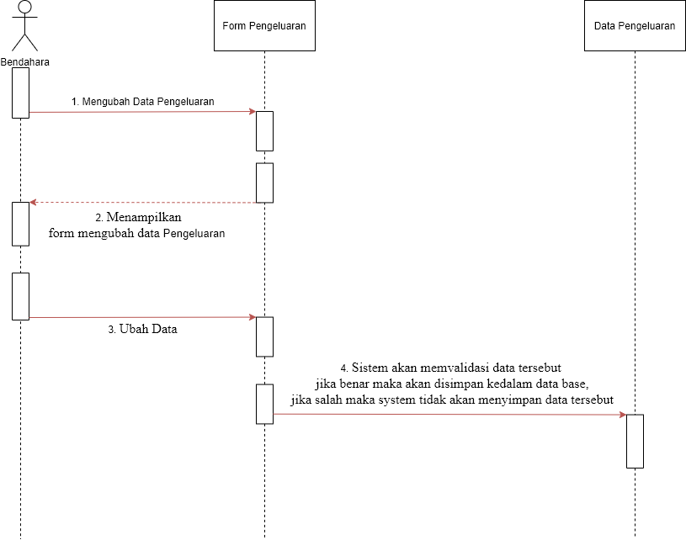*SD – 01 Login*

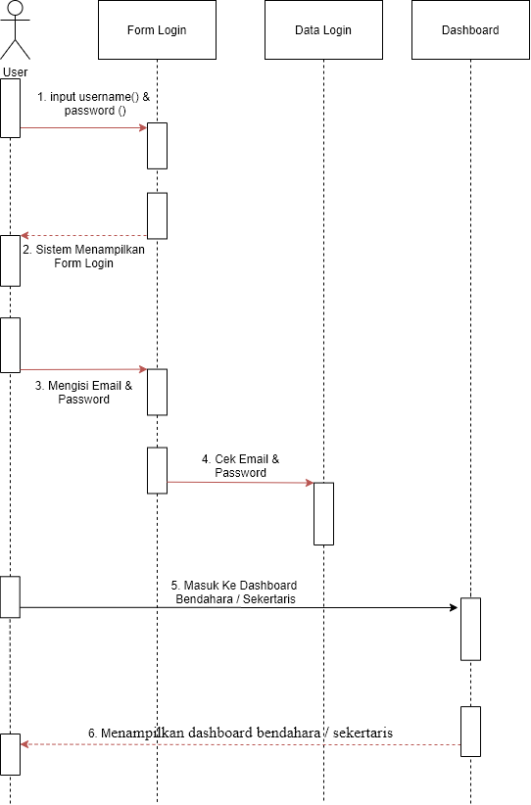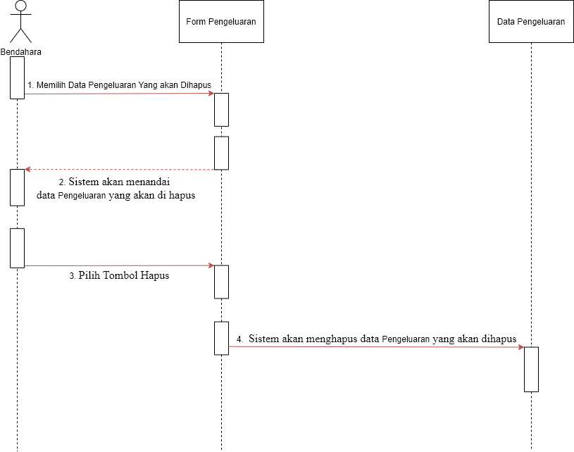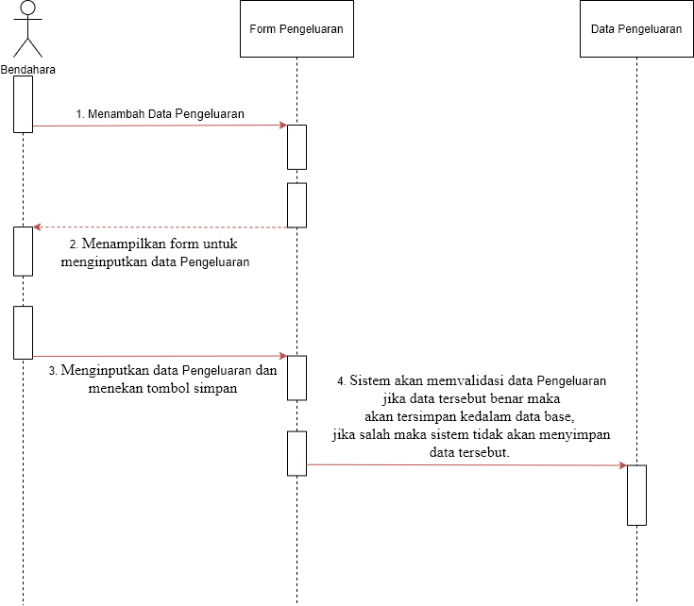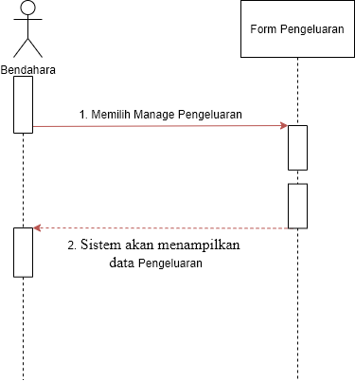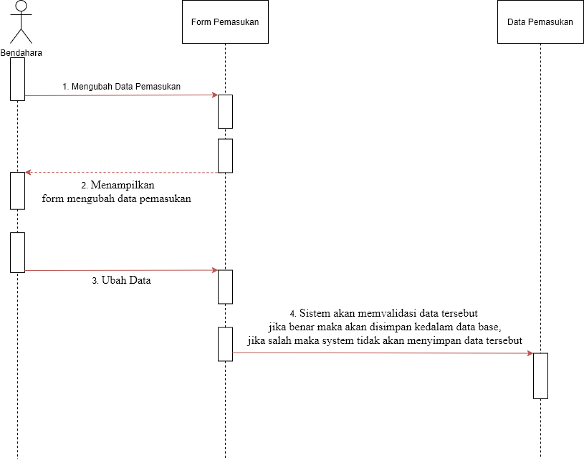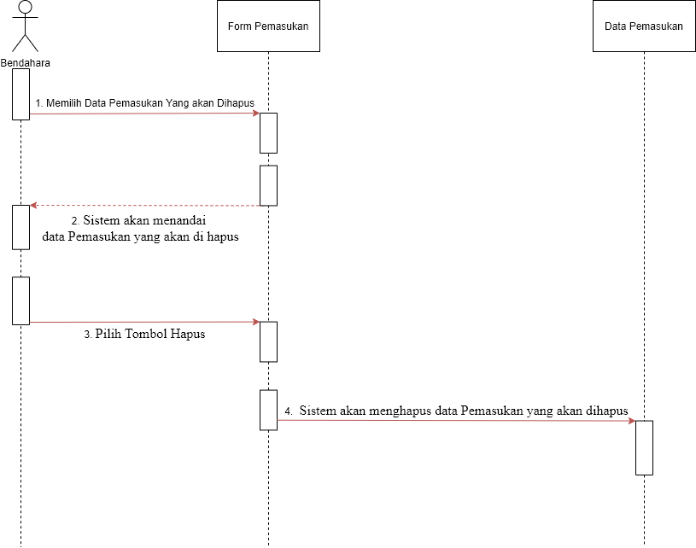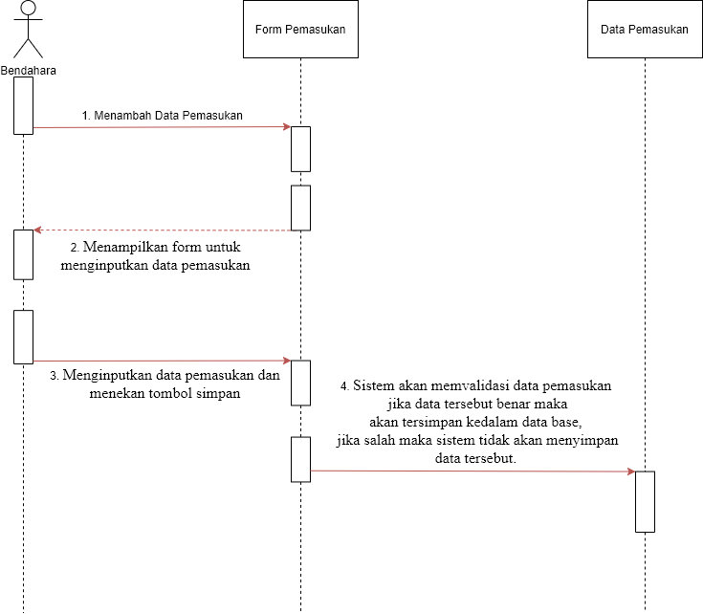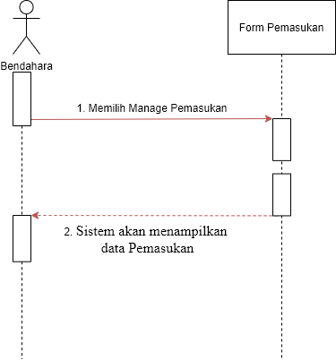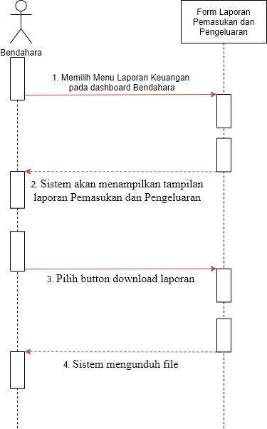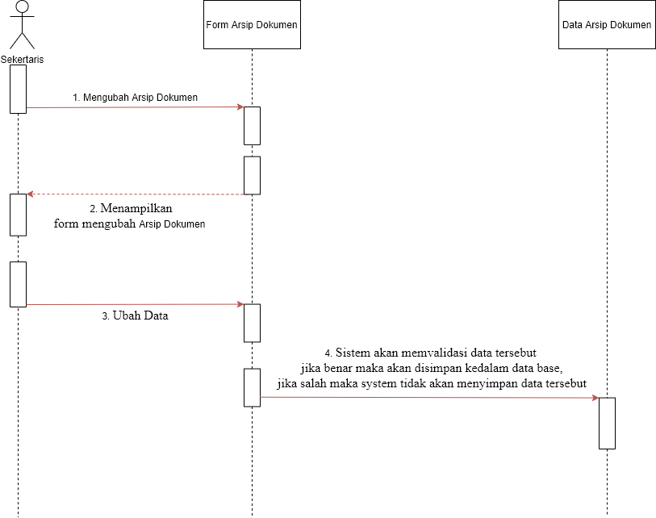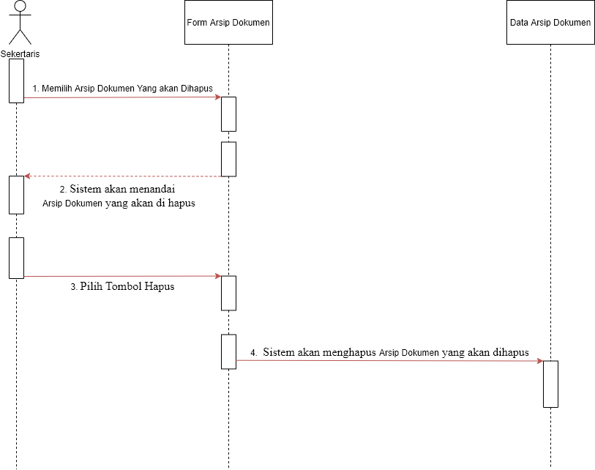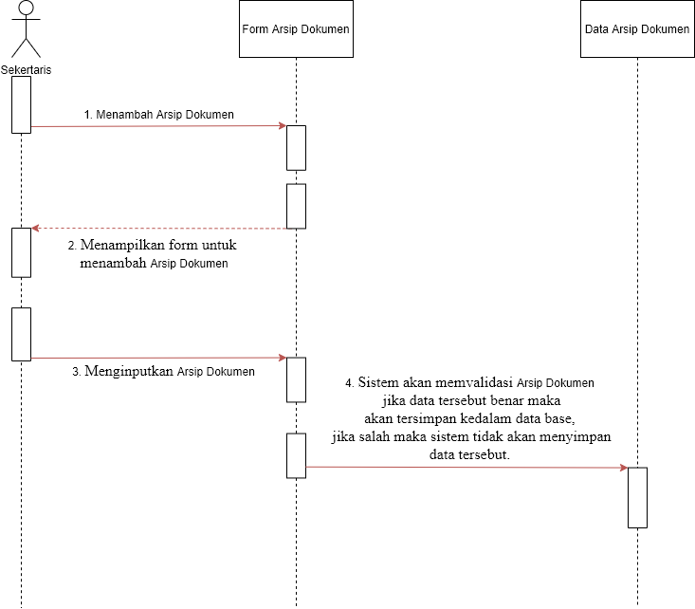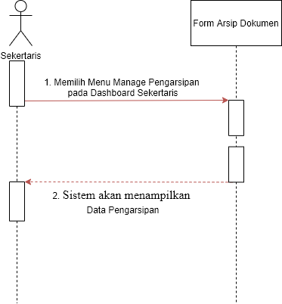

# Kerunutan (traceability)

## Kebutuhan Fungsional vs Use Case

Mapping kebutuhan fungsional dengan use case terkait

|  |  |
| --- | --- |
| **ID Kebutuhan Fungsional** | **ID Use Case Terkait** |
| KF-01 Login | UC-01 Login |
| KF -02 mengelola data pemasukan | UC-02 mengelola data pemasukan |
| KF-03 mengunduh laporan pemasukan dan pengeluaran | UC-04 mengunduh laporan pemasukan dan pengeluaran |
| KF-04 Mengelola data pengeluaran | UC -05 mengelola data pengeluaran |
| KF-05 Mengelola Arsip dokumen | UC -07 Mengelola Arsip |

## Kebutuhan Fungsional vs Diagram Kelas

Mapping kebutuhan fungsional dengan kelas terkait

|  |  |
| --- | --- |
| **Id kebutuhan fungsional** | **ID Kelas (Nama kelas)** |
| KF -01 | CD-01 dan CD-02 |
| KF-02 | CD-03 |
| KF-03 | CD-03 dan CD-04 |
| KF-04 | CD-04 |
| KF-05 | CD-05 |